**ТИПИЧНЫЕ НАРУШЕНИЯ ТРЕБОВАНИЙ ОХРАНЫ ТРУДА ПРИ ВЫПОЛНЕНИИ РАБОТ С ИСПОЛЬЗОВАНИЕМ МЕТОДОВ ПРОМЫШЛЕННОГО АЛЬПИНИЗМА**

В системе обеспечения охраны труда работающих, выполняющих работы на высоте на промышленных и других объектах, одним из актуальных вопросов является соблюдение требований безопасности при осуществлении работ с применением альпинистских технологий, основанных на методах передвижения в безопорном пространстве и страховке исполнителей работ.

Основными нарушениями, выявляемыми государственными инспекторами, являются недостатки в организации указанных работ, не соблюдение порядка допуска к работам с повышенной опасностью, необеспечение или неиспользование работающими необходимых средств защиты.

Требования охраны труда при выполнении строительно-монтажных и других работ с использованием методов промышленного альпинизма, в том числе работ, связанных с ремонтом и эксплуатацией высотных частей зданий, сооружений, конструкций, подземных сооружений устанавливаются [Межотраслевыми правилами по охране труда при выполнении работ с использованием методов промышленного альпинизма](https://otb.by/documents/download/13-pravila/276-mpot-pri-promyshlennom-alpinizme), утвержденными постановлением Министерства труда и социальной защиты Республики Беларусь от 27.12.2007 № 184 (далее — Правила).

При выполнении работ с использованием методов промышленного альпинизма юридические лица и индивидуальные предприниматели должны обеспечить применение специального снаряжения, оборудования, инструментов, приспособлений, отвечающих требованиям безопасности и соответствующих характеру выполняемых работ и соблюдение требований настоящих Правил, других нормативных правовых актов и технических нормативных правовых актов.

Юридические лица и индивидуальные предприниматели, занятые выполнением работ с использованием методов промышленного альпинизма, обеспечивают:

* разработку и принятие в установленном порядке организационно-технологической документации, инструкций по охране труда, других документов;
* оформление акта-допуска для производства строительно-монтажных работ на территории действующей организации;
* прохождение исполнителями работ медицинских осмотров, обучения безопасным методам и приемам работы, проверки знаний настоящих Правил либо требуют документы, подтверждающие прохождение ими обучения безопасным методам и приемам работы, проверки знаний по вопросам охраны труда, медицинских осмотров;
* контроль за выполнением исполнителями работ требований настоящих Правил, других нормативных правовых актов, технических нормативных правовых актов, локальных нормативных правовых актов, содержащих требования по охране труда, соблюдение которых входит в их должностные (квалификационные) обязанности.

Работы с использованием методов промышленного альпинизма должны выполняться группой (бригадой) исполнителей работ, численностью не менее двух человек, один из которых - наиболее опытный (бригадир) назначается приказом (распоряжением) ответственным исполнителем работ.

Выполнение работ с использованием методов промышленного альпинизма одним исполнителем работ допускается под непосредственным руководством лица, ответственного за безопасное производство работ с использованием методов промышленного альпинизма, обеспеченного личным снаряжением.

Работы с использованием методов промышленного альпинизма проводятся по наряду-допуску. Наряд-допуск определяет место проведения работ, их содержание, необходимые меры безопасности, время начала и окончания работ, состав группы (бригады) исполнителей работ, лиц, ответственных за безопасное производство работ с использованием методов промышленного альпинизма.

К выполнению работ с использованием методов промышленного альпинизма допускаются лица не моложе 18 лет, прошедшие в установленном порядке медицинский осмотр, подготовку по профессии промышленный альпинист либо обученные безопасным приемам работ с использованием методов промышленного альпинизма, имеющие соответствующие профессии (должности) по видам выполняемых работ, прошедшие инструктаж, стажировку и проверку знаний по вопросам охраны труда.

Исполнители работ и лица, ответственные за безопасное производство работ с использованием методов промышленного альпинизма, должны знать специфику и особенности выполнения данных работ, способы осуществления страховки, самостраховки и оказания помощи в аварийных ситуациях, уметь пользоваться средствами защиты от падения с высоты.

В зависимости от конкретных условий труда исполнители работ должны применять средства индивидуальной защиты:

* специальную одежду и специальную обувь в зависимости от воздействующих на них опасных и вредных производственных факторов;
* защитные каски. Допускается использование спортивных альпинистских и спелеологических касок;
* средства индивидуальной защиты от падения с высоты и в глубину;
* защитные перчатки или рукавицы;
* другие средства индивидуальной защиты в зависимости от условий труда.

Индивидуальные страховочные системы должны иметь грудную обвязку и беседку, обеспечивающие распределение нагрузки на тело исполнителя работ (грудь, спину, поясницу и бедра). В состав индивидуальной страховочной системы могут включаться один или два самостраховочных стропа, амортизатор, снижающий динамическую нагрузку при падении с высоты исполнителя работ, рабочее сиденье.

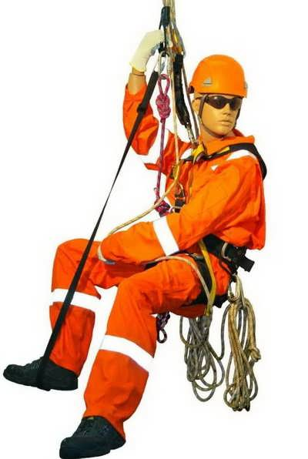

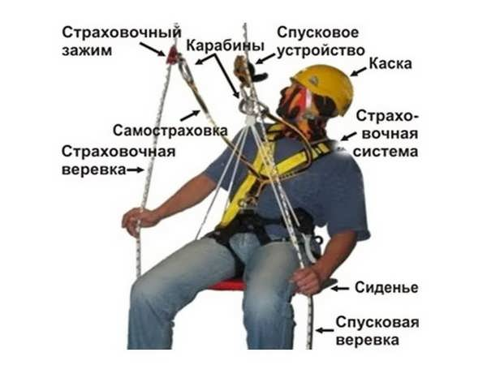

Срок службы основной веревки (каната) с момента ввода ее в эксплуатацию, если он не указан в документах организации-изготовителя, при отсутствии повреждений не должен превышать двух лет.

Веревки (канаты), предназначенные для использования в качестве страховочных, должны иметь паспорт, другие документы организаций-изготовителей, в которых должны быть указаны технические характеристики веревки и дата ее изготовления.

Точки и способы закрепления несущих и страховочных веревок (канатов) определяются проектом производства работ, технологической картой, указываются в наряде-допуске. На объекте лицо, ответственное за безопасное производство работ с использованием методов промышленного альпинизма, показывает их исполнителям работ.

Несущие и страховочные веревки (канаты) должны висеть вертикально и совпадать с условной линией, проведенной через точку крепления (по линии падения).

Закрепленные веревки (канаты) необходимо обеспечить защитой от механических повреждений, а также от воздействия высоких температур, химически активных веществ, открытого огня и других воздействий.

Защита несущих, страховочных веревок (канатов) и другой специальной оснастки должна осуществляться при помощи протекторов (предохранителей) различной конструкции.

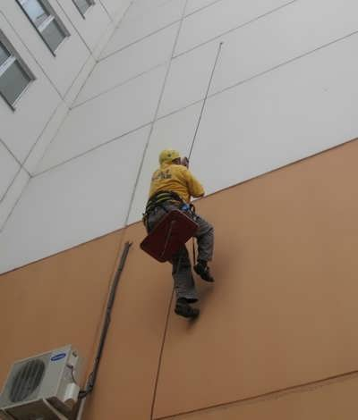

*Отсутствует страховочный канат*

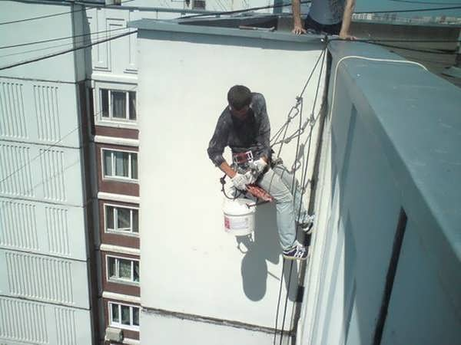

*Отсутствует защитная каска у работающего, также протектор на несущем канате в месте его контакта с выступающей частью здания.*

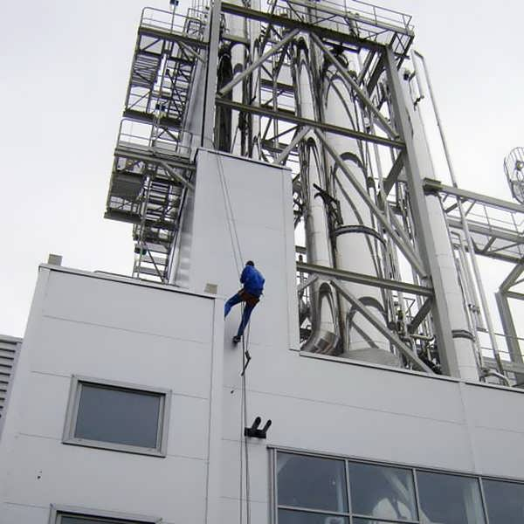

*Отсутствует протектор на основном канате*

При организации страховки должны соблюдаться следующие требования:

* количество петель для страховки, карабинов, перил на площадке, откуда производится спуск или подъем, должно быть достаточным для всех одновременно работающих на этом участке исполнителей работ;
* для организации пунктов страховки и самостраховки используются петли из отрезков основной веревки;
* точки для страховки должны быть выбраны с учетом направления предполагаемого рывка;
* обеспечение страховки материалов, оборудования, инструмента от возможного падения.

При нахождении и перемещении исполнителя работ на высоте не должно быть момента, когда бы он оставался без страховки или самостраховки.